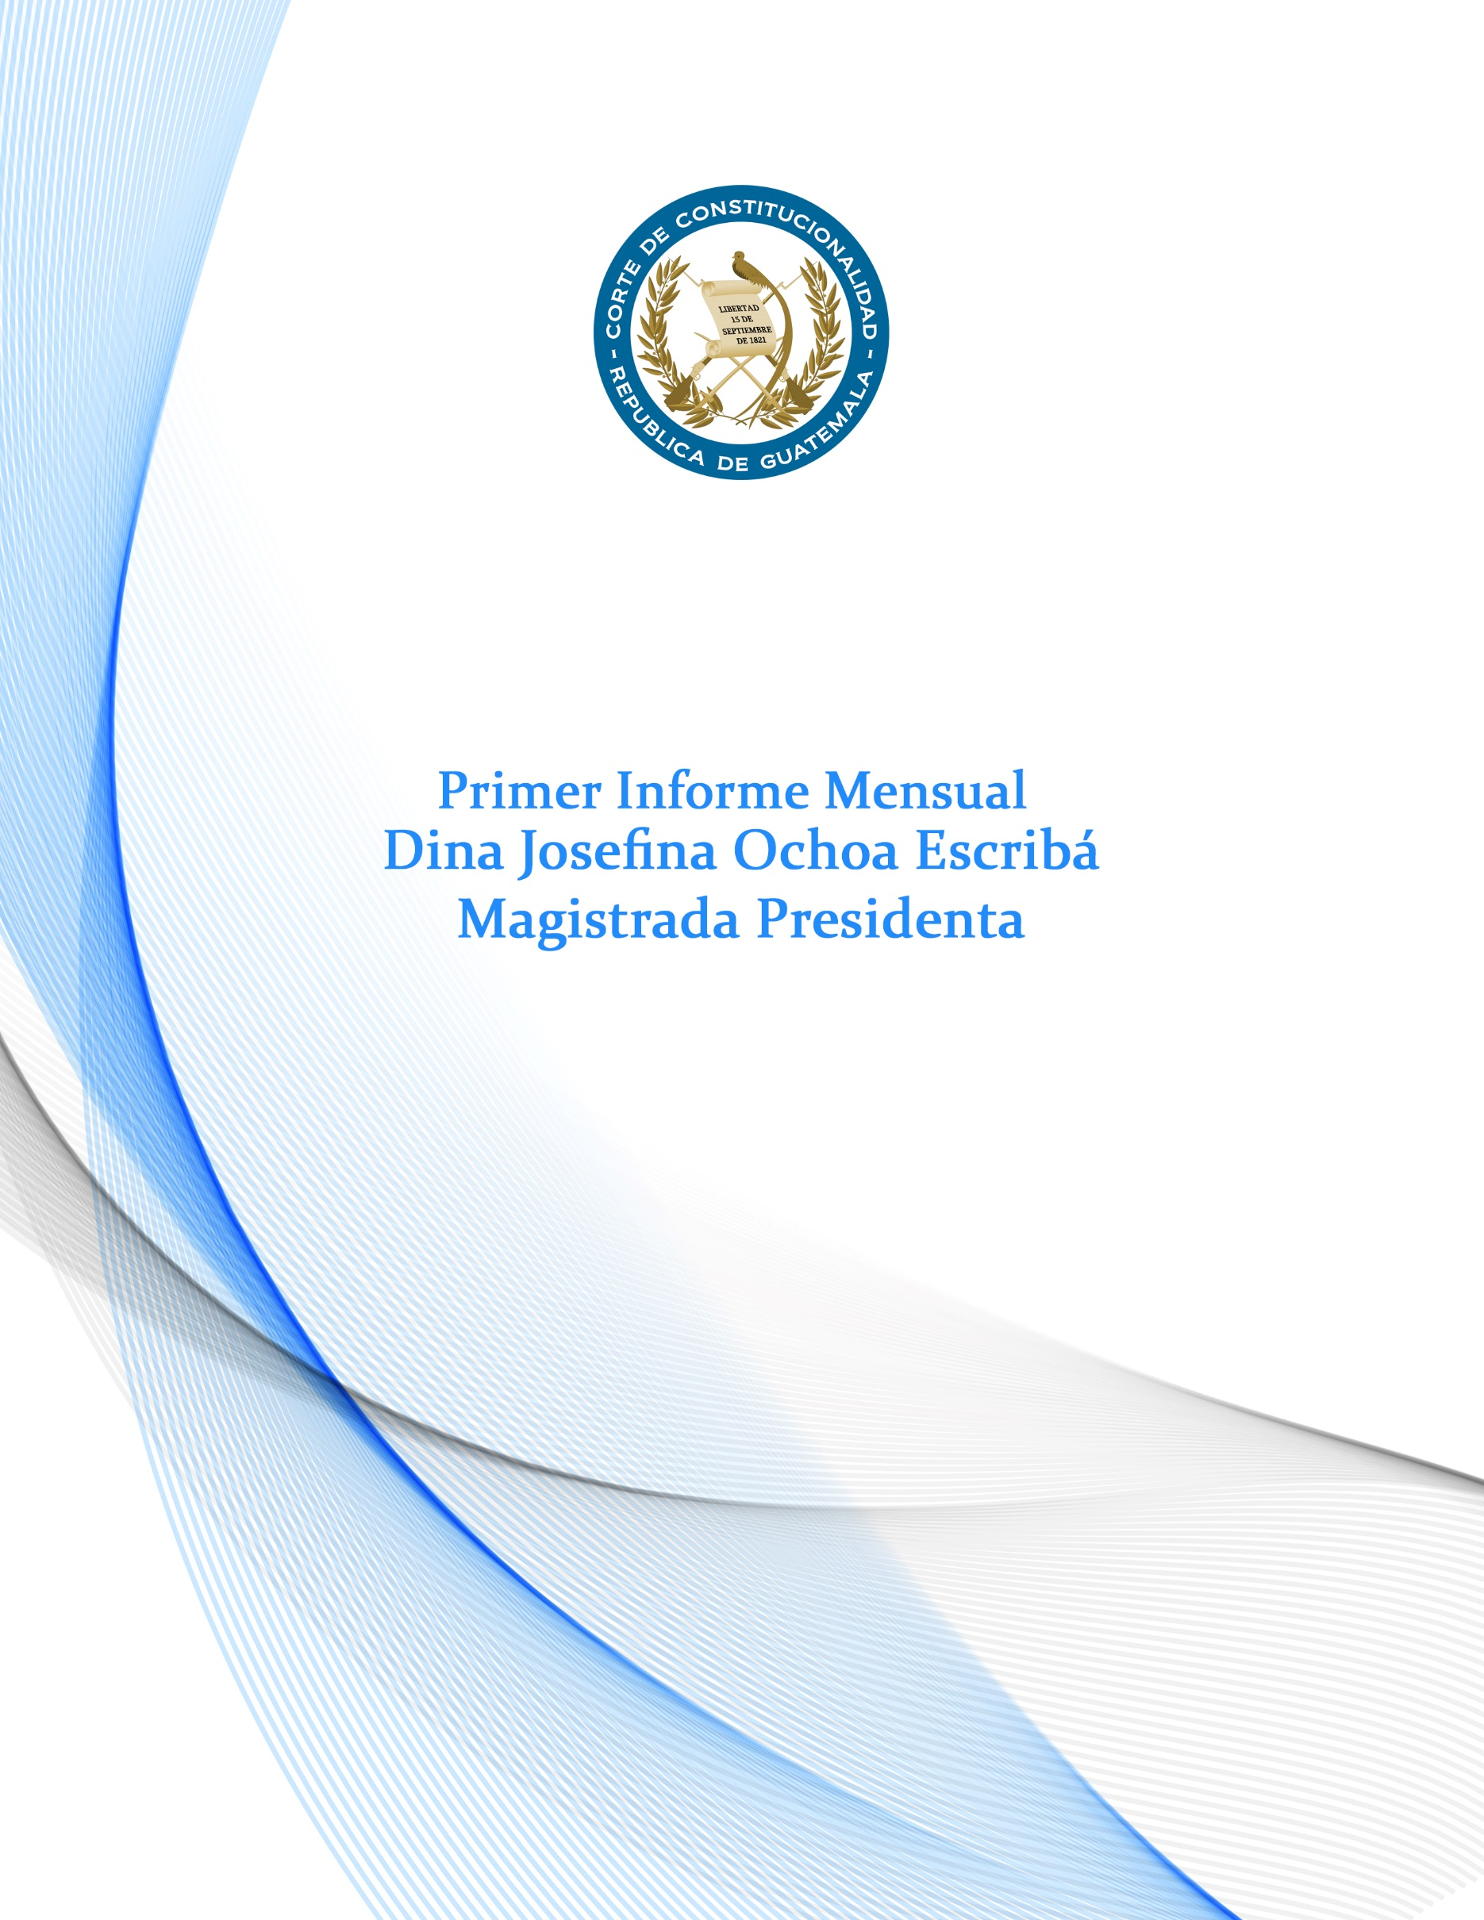

**Indice**

**Presentación** 3

1. NÚMERO DE EXPEDIENTES INGRESADOS A LA CORTE DE CONSTITUCIONALIDAD 5

2. TIPO DE EXPEDIENTES INGRESADOS, ASIGNACIÓN A LA MAGISTRATURA PONENTE Y OTROS INDICADORES DE LA SECRETARÍA GENERAL DE LA CORTE DE CONSTITUCIONALIDAD 6

3. NÚMERO DE AUTOS EMITIDOS POR EL PLENO DE LA CORTE DE CONSTITUCIONALIDAD (POR MAGISTRATURA Y POR TIPO DE EXPEDIENTE) 15

4. NÚMERO DE SENTENCIAS EMITIDAS POR EL PLENO DE LA CORTE DE CONSTITUCIONALIDAD (POR MAGISTRATURA Y POR TIPO DE EXPEDIENTE) 19

5. NÚMERO DE ACCIONES CONSTITUCIONALES SUSPENDIDAS POR EL PLENO DE LA CORTE DE CONSTITUCIONALIDAD (UNIDAD DE ANÁLISIS Y VIABILIDAD) (POR MAGISTRATURA Y POR TIPO DE EXPEDIENTE) 20

6. AVANCES EN LA IMPLEMENTACIÓN DE POLÍTICAS DE ACCESO A LA JUSTICIA PARA GRUPOS EN SITUACIÓN DE VULNERABILIDAD 21

7. AVANCES EN LA IMPLEMENTACIÓN DE POLÍTICAS PARA LA REDUCCIÓN DE LA MORA JUDICIAL Y EL CUMPLIMIENTO DE LOS PLAZOS EN LA RESOLUCIÓN DE LOS CASOS SOMETIDOS AL CONOCIMIENTO Y DECISIÓN DE LA CORTE DE CONSTITUCIONALIDAD 23

# **Presentación**

En mi discurso de toma de posesión como Magistrada Presidenta de la Corte de Constitucionalidad hice patente el compromiso de rendir cuentas periódicamente a la toda la ciudadanía guatemalteca como parte del eje de trabajo de transparencia y rendición de cuentas. Lo anterior, tambien constituye un compromiso de la Séptima Magistratura de la Corte con el objetivo consolidar un modelo de justicia constitucional acorde a los estándares de la Justicia Abierta. En ese sentido, mediante el informe de trabajo que hoy rindo, públicamente doy a conocer los avances y proyectos institucionales emprendidos durante el primer mes de gestión presidencial, correspondiente al período del 14 de abril al 14 de mayo del año 2018. Este documento detalla el trabajo y las actividades desarrolladas durante los primeros treinta días de haber asumido la presidencia de este Tribunal e informa sobre los esfuerzos dirigidos a cumplir cada uno de los objetivos trazados en el Plan de Trabajo, periodo 2018-2019, y el Plan Estratégico Quinquenal de la Corte de Constitucionalidad. Para tal efecto, el presente informe consta de siete componentes estructurados conforme al funcionamiento y organización de la Corte de Constitucionalidad y que se detallan brevemente a continuación:

1. Número de expedientes ingresados en la Corte de Constitucionalidad durante el periodo objeto de evaluación;
2. Tipo de expedientes ingresados y asignación a la magistratura ponente;
3. Número de sentencias emitidas por el Pleno de la Corte de Constitucionalidad;
4. Número de autos emitidos por el Pleno de la Corte de Constitucionalidad;
5. Número de acciones constitucionales suspendidas por el Pleno de la Corte de Constitucionalidad (Unidad de Análisis y Viabilidad);
6. Avances en la implementación de políticas de acceso a la justicia constitucional para los grupos en situación de vulnerabilidad;
7. Avances en la implementación de políticas para la reducción de la mora judicial y el cumplimiento de los plazos en las resolución de los casos sometidos al conocimiento y decisión del Tribunal Constitucional,

Cada una de las aristas enumeradas con anterioridad se explicara con mayor detalle a continuación, consignado, para tal efecto, los indicadores y estadísticas respectivas. Es importante destacar que las primeras cuatro semanas al frente de la Corte han aparejado largas jornadas de arduo trabajo e importantes esfuerzos de parte de las Magistradas y los Magistrados que conformamos la Séptima Magistratura, al igual que del personal del Tribunal Constitucional, para el cumplimiento de las metas y objetivos dados a conocer en el discurso de investidura; sin embargo, sigue firme el compromiso de toda la familia de la Corte de Constitucionalidad por seguir afianzando una justicia constitucional transparente, efectiva y con equidad.

**MSc. Dina Josefina Ochoa Escribá**

**Magistrada Presidenta**

1. **NÚMERO DE EXPEDIENTES INGRESADOS A LA CORTE DE CONSTITUCIONALIDAD\*\***

|  |  |
| --- | --- |
| **Tipo de expediente** | **Cantidad** |
| AMPARO | 2 |
| AMPARO VERBAL | 14 |
| OCURSO DE QUEJA | 35 |
| OPINIÓN CONSULTIVA | 1 |
| DUDA DE COMPETENCIA | 2 |
| SOLICITUD INNOMINADA | 1 |
| AMPARO EN ÚNICA INSTANCIA | 73 |
| APELACIÓN DE AUTO EN AMPARO | 89 |
| APELACIÓN DE AUTO POR SUSPENSION | 52 |
| APELACIÓN DE SENTENCIA EN AMPARO | 140 |
| APELACION DE AUTO DE LIQUIDACIÓN DE COSTAS | 2 |
| INCONSTITUCIONALIDAD DE LEY DE CARÁCTER GENERAL | 3 |
| APELACIÓN DE INCONSTITUCIONALIDAD DE LEY EN CASO CONCRETO | 7 |
|  | **421** |

*Del período del 14 de abril de 2018 al 14 de mayo de 2018 ingresaron a la Corte de Constitucionalidad 421 expedientes.

**\*\*Se hace la salvedad que la Presidencia de la Corte de Constitucionalidad no recibe expedientes durante todo el año de gestión presidencial, razón por la cual algunos rubros que le corresponden aparecén a cero.**

1. **TIPO DE EXPEDIENTES INGRESADOS, ASIGNACIÓN A LA MAGISTRATURA PONENTE Y OTROS INDICADORES DE LA SECRETARÍA GENERAL DE LA CORTE DE CONSTITUCIONALIDAD**

|  |  |  |
| --- | --- | --- |
|  | **Tipo de expediente** | **Cantidad** |
|  | AMPARO | 1 |
|  | AMPARO VERBAL | 3 |
|  | OCURSO DE QUEJA | 10 |
|  | OPINIÓN CONSULTIVA | 1 |
|  | AMPARO EN ÚNICA INSTANCIA | 19 |
|  | APELACIÓN DE AUTO EN AMPARO | 22 |
|  | APELACIÓN DE AUTO POR SUSPENSION | 13 |
|  | APELACIÓN DE SENTENCIA EN AMPARO | 35 |
|  | APELACION DE AUTO DE LIQUIDACIÓN DE COSTAS | 1 |
|  | INCONSTITUCIONALIDAD DE LEY DE CARÁCTER GENERAL | 1 |
|  | APELACIÓN DE INCONSTITUCIONALIDAD DE LEY EN CASO CONCRETO | 3 |
|  |  | **109** |

* Del periodo del 14 de Abril de 2018 al 14 de Mayo de 2018, le fueron asignados de manera aleatoria por el Sistema Informático de Expedientes de la Corte de Constitucionalidad a la Magistratura I, 109 expedientes para la emisión de auto o sentencia definitiva.

|  |  |
| --- | --- |
| **Tipo de expediente** | **Cantidad** |
| AMPARO | 1 |
| AMPARO VERBAL | 4 |
| OCURSO DE QUEJA | 9 |
| DUDA DE COMPETENCIA | 1 |
| SOLICITUD INNOMINADA | 1 |
| AMPARO EN ÚNICA INSTANCIA | 18 |
| APELACIÓN DE AUTO EN AMPARO | 24 |
| APELACIÓN DE AUTO POR SUSPENSION | 12 |
| APELACIÓN DE SENTENCIA EN AMPARO | 40 |
| APELACION DE AUTO DE LIQUIDACIÓN DE COSTAS | 1 |
| APELACIÓN DE INCONSTITUCIONALIDAD DE LEY EN CASO CONCRETO | 2 |
|  | **113** |

* Del periodo del 14 de Abril de 2018 al 14 de Mayo de 2018, le fueron asignados de manera aleatoria por el Sistema Informático de Expedientes de la Corte de Constitucionalidad, a la Magistratura II, 113 expedientes para la emisión de sentencia o auto definitivo.

|  |  |
| --- | --- |
| **Tipo de expediente** | **Cantidad** |
| AMPARO VERBAL | 4 |
| OCURSO DE QUEJA | 7 |
| AMPARO EN ÚNICA INSTANCIA | 18 |
| APELACIÓN DE AUTO EN AMPARO | 21 |
| APELACIÓN DE AUTO POR SUSPENSION | 12 |
| APELACIÓN DE SENTENCIA EN AMPARO | 33 |
| INCONSTITUCIONALIDAD DE LEY DE CARÁCTER GENERAL | 1 |
|  | **96** |

* Del periodo del 14 de Abril de 2018 al 14 de Mayo de 2018, le fueron asignados de manera aleatoria por el Sistema Informático de Expedientes de la Corte de Constitucionalidad, a la Magistratura III, para la emisión de sentencia o auto definitivo.

|  |  |
| --- | --- |
| **Tipo de expediente** | **Cantidad** |
| AMPARO VERBAL | 3 |
| OCURSO DE QUEJA | 9 |
| DUDA DE COMPETENCIA | 1 |
| AMPARO EN ÚNICA INSTANCIA | 18 |
| APELACIÓN DE AUTO EN AMPARO | 22 |
| APELACIÓN DE AUTO POR SUSPENSION | 15 |
| APELACIÓN DE SENTENCIA EN AMPARO | 32 |
| INCONSTITUCIONALIDAD DE LEY DE CARÁCTER GENERAL | 1 |
| APELACIÓN DE INCONSTITUCIONALIDAD DE LEY EN CASO CONCRETO | 2 |
|  | **103** |

* Del periodo del 14 de Abril de 2018 al 14 de Mayo de 2018, le fueron asignados de manera aleatoria por el Sistema Informático de Expedientes de la Corte de Constitucionalidad, a la Magistratura IV, los expedientes arriba detallados.

|  |  |
| --- | --- |
| **Tipo de expediente** | **Cantidad** |
| DICTAMEN | 1 |
| OCURSO DE QUEJA | 30 |
| OPINIÓN CONSULTIVA | 1 |
| AMPARO EN ÚNICA INSTANCIA | 124 |
| APELACIÓN DE AUTO EN AMPARO | 128 |
| APELACIÓN DE AUTO POR SUSPENSION | 64 |
| APELACIÓN DE SENTENCIA EN AMPARO | 243 |
| APELACION DE AUTO DE LIQUIDACIÓN DE COSTAS | 5 |
| INCONSTITUCIONALIDAD DE LEY DE CARÁCTER GENERAL | 8 |
| PLANTEAMIENTO DE ERROR SUBSTANCIAL EN EL PROCEDIMIENTO | 2 |
| APELACIÓN DE INCONSTITUCIONALIDAD DE LEY EN CASO CONCRETO | 8 |
|  | **614** |

* Del periodo del 14 de Abril de 2018 al 14 de Mayo de 2018, se trasladaron a las distintas Magistraturas, así como a las secciones penal, laboral, familia y tributaria los expedientes arriba detallados para que se emitiera el auto o sentencia respectiva.

|  |  |
| --- | --- |
| **Tipo de expediente** | **Cantidad** |
| OCURSO DE QUEJA | 45 |
| AMPARO EN ÚNICA INSTANCIA | 106 |
| APELACIÓN DE AUTO EN AMPARO | 118 |
| APELACIÓN DE AUTO POR SUSPENSION | 45 |
| APELACIÓN DE SENTENCIA EN AMPARO | 191 |
| APELACION DE AUTO DE LIQUIDACIÓN DE COSTAS | 1 |
| INCONSTITUCIONALIDAD DE LEY DE CARÁCTER GENERAL | 10 |
| PLANTEAMIENTO DE ERROR SUBSTANCIAL EN EL PROCEDIMIENTO | 6 |
| APELACIÓN DE INCONSTITUCIONALIDAD DE LEY EN CASO CONCRETO | 13 |
|  | **535** |

* Del periodo del 14 de Abril de 2018 al 14 de Mayo de 2018, fueron trasladados a Secretaría General 535 expedientes los cuales ya cuentan con auto o sentencia definitiva, con el objeto de continuar con su diligenciamiento (notificación del auto o sentencia, elaboración de la certificación contentiva de la ejecutoria, así como la remisión de los antecedentes al tribunal de origen y elaboración de la resolución de archivo de cada uno de los expedientes).

|  |  |
| --- | --- |
| **Tipo de expediente** | **Cantidad** |
| AMPARO | 3 |
| DICTAMEN | 1 |
| AMPARO VERBAL | 10 |
| OCURSO DE QUEJA | 65 |
| OPINIÓN CONSULTIVA | 4 |
| DUDA DE COMPETENCIA | 10 |
| SOLICITUD INNOMINADA | 6 |
| SOLICITUD DE ENMIENDA | 1 |
| AMPARO EN ÚNICA INSTANCIA | 253 |
| APELACIÓN DE AUTO EN AMPARO | 265 |
| APELACIÓN DE AUTO POR SUSPENSION | 77 |
| APELACIÓN DE SENTENCIA EN AMPARO | 561 |
| APELACION DE AUTO DE LIQUIDACIÓN DE COSTAS | 8 |
| INCONSTITUCIONALIDAD DE LEY DE CARÁCTER GENERAL | 43 |
| PLANTEAMIENTO DE ERROR SUBSTANCIAL EN EL PROCEDIMIENTO | 14 |
| APELACIÓN DE INCONSTITUCIONALIDAD DE LEY EN CASO CONCRETO | 31 |
|  | **1352** |

* Del periodo del 14 de Abril de 2018 al 14 de Mayo de 2018, fueron trasladados de Secretaría General al Archivo 1352 expedientes, dentro de los cuales se encuentran certificaciones contentivas de ejecutoria así como resoluciones de archivo de cada uno de los expedientes.

|  |  |
| --- | --- |
| **Tipo de notificación** | **Cantidad** |
| DESPACHO | 148 |
| ELECTRÓNICA | 1551 |
| ESTRADO | 123 |
| PERSONAL | 3180 |
|  | **5002** |

* Del periodo del 14 de Abril de 2018 al 14 de Mayo de 2018, fueron realizados 5002 actos de comunicación por los notificadores del Centro de Notificaciones de esta Corte, dentro de los cuales se incluyen notificaciones por despacho, por los estrados de este tribunal y de manera personal y las realizadas de manera electrónica por los distintos oficiales de Secretaría General tanto de trámite como de ejecutorias.

|  |  |
| --- | --- |
| **Tipo de expediente** | **Cantidad** |
| AMPARO VERBAL | 9 |
| OCURSO DE QUEJA | 74 |
| DUDA DE COMPETENCIA | 3 |
| EXHIBICIÓN PERSONAL | 1 |
| SOLICITUD INNOMINADA | 2 |
| AMPARO EN ÚNICA INSTANCIA | 526 |
| APELACIÓN DE AUTO EN AMPARO | 174 |
| APELACIÓN DE AUTO POR SUSPENSION | 47 |
| APELACIÓN DE SENTENCIA EN AMPARO | 1027 |
| APELACION DE AUTO DE LIQUIDACIÓN DE COSTAS | 6 |
| INCONSTITUCIONALIDAD DE LEY DE CARÁCTER GENERAL | 90 |
| APELACIÓN DE INCONSTITUCIONALIDAD DE LEY EN CASO CONCRETO | 49 |
|  | **2008** |

* Del periodo del 14 de Abril de 2018 al 14 de Mayo de 2018, fueron emitidas resoluciones de trámite en forma electrónica 2008 resoluciones, dentro de los distintos asuntos que se conocen en esta Corte.

1. **NÚMERO DE AUTOS EMITIDOS POR EL PLENO DE LA CORTE DE CONSTITUCIONALIDAD (POR MAGISTRATURA Y POR TIPO DE EXPEDIENTE)**

|  |  |  |  |  |  |  |  |
| --- | --- | --- | --- | --- | --- | --- | --- |
|  | MAGISTRATURA III | MAGISTRATURA IV | MAGISTRATURA PRESIDENCIA | MAGISTRATURA I | MAGISTRATURA  II | SECRETARIA | TOTAL |
| APELACIÓN DE AUTO EN AMPARO | 33 | 2 | 2 | 32 | 26 | 1 | **96** |
| APELACIÓN DE AUTO POR SUSPENSIÓN | 12 | 2 | 7 | 7 | 13 | 0 | **41** |
| OCURSO DE QUEJA | 6 | 0 | 6 | 9 | 8 | 3 | **32** |
| PLANTEAMIENTO DE ERROR SUBSTANCIAL EN EL PROCEDIMIENTO | 1 | 0 | 1 | 1 | 2 | 0 | **5** |
| OCURSO DE HECHO | 0 | 0 | 0 | 0 | 0 | 0 | **0** |
| ACLARACIÓN Y/0 AMPLIACIÓN | 9 | 1 | 16 | 6 | 13 | 1 | **46** |
| ACLARACIÓN Y/0 AMPLIACIÓN DE OFICIO | 4 | 0 | 0 | 2 | 2 | 0 | **8** |
| APMF | 4 | 0 | 4 | 4 | 3 | 0 | **15** |
| DESISTIMIENTO | 1 | 0 | 0 | 3 | 0 | 4 | **8** |
| EJECUCIÓN SENTENCIA | 0 | 0 | 0 | 0 | 0 | 0 | **0** |
| LIQUIDACIÓN COSTAS | 1 | 0 | 0 | 2 | 0 | 0 | **3** |
| RECHAZO DE SOLICITUDES | 0 | 0 | 0 | 0 | 0 | 14 | **14** |
| VARIOS | 1 | 0 | 0 | 0 | 0 | 12 | **13** |
| TOTAL | **72** | **5** | **36** | **66** | **67** | **35** | **281** |

* Del periodo del 14 de Abril de 2018 al 14 de Mayo de 2018, fueron emitidos 281 autos, dentro de las distintas incidencias procesales que se conocen en esta Corte.

1. **NÚMERO DE SENTENCIAS EMITIDAS POR EL PLENO DE LA CORTE DE CONSTITUCIONALIDAD (POR MAGISTRATURA Y POR TIPO DE EXPEDIENTE)**

|  |  |  |  |  |  |
| --- | --- | --- | --- | --- | --- |
| MAG | APELACIÓN DE SENTENCIA EN AMPARO | INCONSTITUCIONALIDAD EN CASO CONCRETO | AMPARO EN ÚNICA INSTANCIA | INCONSTITUCIONALIDAD GENERAL | TOTALES |
| MAGISTRATURA  PRESIDENCIA | 32 | 1 | 16 | 3 | **52** |
| MAGISTRATURA  I | 20 | 2 | 25 | 2 | **49** |
| MAGISTRATURA  II | 32 | 2 | 23 | 3 | **60** |
| MAGISTRATURA  III | 24 | 2 | 10 | 2 | **38** |
| MAGISTRATURA  IV | 24 | 0 | 7 | 0 | **31** |
| TOTALES | **132** | **7** | **81** | **10** | **230** |

* Del periodo del 14 de Abril de 2018 al 14 de Mayo de 2018, fueron emitidas 230 sentencias, dentro de los distintos planteamientos que se conocen en esta Corte.

1. **NÚMERO DE ACCIONES CONSTITUCIONALES SUSPENDIDAS POR EL PLENO DE LA CORTE DE CONSTITUCIONALIDAD (UNIDAD DE ANÁLISIS Y VIABILIDAD)** (POR MAGISTRATURA Y POR TIPO DE EXPEDIENTE)**

|  |  |  |  |  |  |
| --- | --- | --- | --- | --- | --- |
| MAG | APELACIÓN DE SENTENCIA EN AMPARO | INCONSTITUCIONALIDAD EN CASO CONCRETO | AMPARO EN ÚNICA INSTANCIA | INCONSTITUCIONALIDAD GENERAL | TOTALES |
| MAGISTRATURA  PRESIDENCIA | 0 | 0 | 1 | 0 | **1** |
| MAGISTRATURA  I | 3 | 0 | 4 | 0 | **7** |
| MAGISTRATURA  II | 6 | 2 | 6 | 0 | **14** |
| MAGISTRATURA  III | 7 | 0 | 5 | 0 | **12** |
| MAGISTRATURA  IV | 1 | 0 | 0 | 0 | **1** |
| TOTALES | **17** | **2** | **16** | **0** | **35** |

* Del periodo del 14 de Abril de 2018 al 14 de Mayo de 2018, fueron suspendidos 35 expedientes, dentro de los distintos planteamientos que se conocen en esta Corte.

** La Unidad de Análisis y Viabilidad que tiene como función principal determinar la viabilidad de las garantías constitucionales que ingresa a la sede del Tribunal ya sea por conocimiento directo o por conocimiento en grado. La Unidad, integrada por un representante de cada magistratura, tiene la responsabilidad de verificar si las acciones promovidas cumplen o no con los presupuestos procesales para su prosecución procesal.

1. **AVANCES EN LA IMPLEMENTACIÓN DE POLÍTICAS DE ACCESO A LA JUSTICIA PARA GRUPOS EN SITUACIÓN DE VULNERABILIDAD**
2. El viernes 11 de mayo, la Magistrada Presidenta sostuvo una reunión interinstitucional con el Ingeniero José Calderón, Director del Centro de Aprendizaje de Lenguas de la Universidad de San Carlos de Guatemala –CALUSAC- , para avanzar en la implementación de las políticas de acceso a la justicia constitucional para los grupos en situación de vulnerabilidad, misma que se constituye como eje principal del plan de trabajo para el período presidencial 2018-2019.

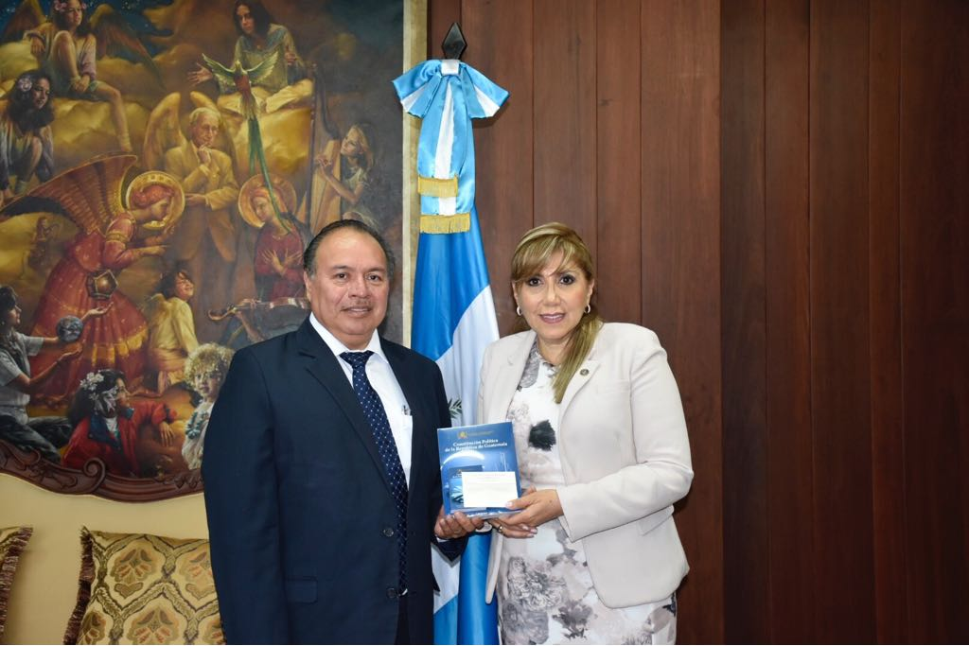Durante el encuentro ambos participantes hicieron patente la intención y el compromiso por suscribir una **Carta de Entendimiento** entre las dos instituciones aludidas, con el objetivo que la Corte de Constitucionalidad cuente con traductores e intérpretes certificados de los idiomas mayas de Guatemala en las vistas públicas en las que sea solicitado por los sujetos procesales. De las misma forma, el Director de la dependencia académica manifestó que cuentan con el recurso humano necesario para llevar a cabo traducciones en tiempo real para el idioma inglés. La Magistrada Presidenta agradeció la visita e indicó que espera suscribir la carta de entendimiento pronto para que la ciudadanía cuente con las herramientas necesarias para acceder plenamente a la justicia constitucional.

1. El viernes 11 de mayo, la Magistrada Presidenta recibió la visita de Marcos Joel Santiago Cortes y Juan Antonio Us Maldonado, Presidente y Director Lingüístico y Cultural, respectivamente, de la Academia de Lenguas Mayas. Los representantes de la Academia manifestaron su interés por apoyar al Tribunal Constitucional en los proyectos mencionados por la Magistrada Ochoa en su discurso de toma de posesión para brindar un acceso más efectivo a la justicia constitucional a las diferentes comunidades y pueblos indígenas del país.

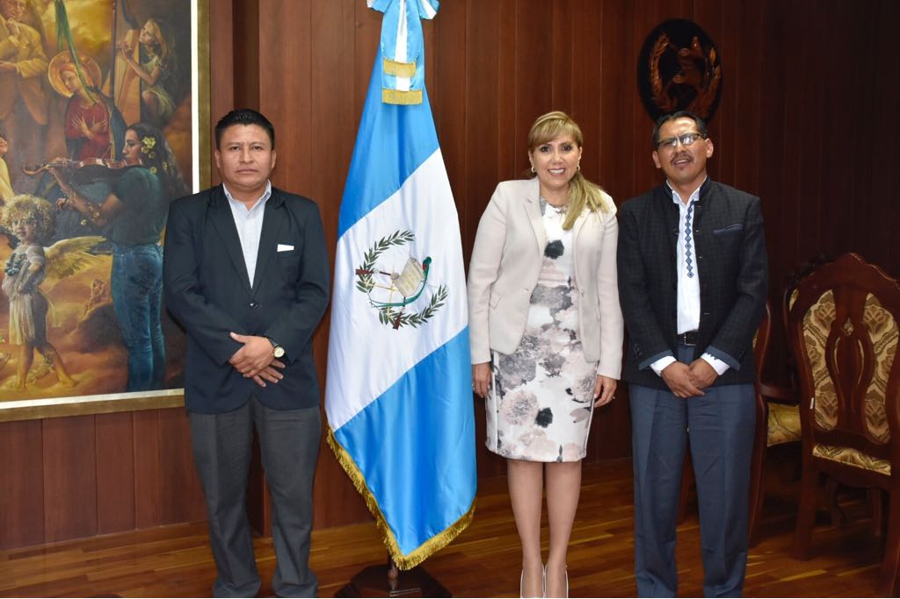En ese sentido, la Magistrada Presidenta indicó que es necesario que la Corte tome en consideración el carácter plural de Guatemala para que la ciudanía guatemalteca puedan hacer uso pleno de los servicios que brinda el Tribunal Constitucional, así como entender el contenido y los alcances de las decisiones que este órgano jurisdiccional emite. Para el efecto se acordó la suscripción de un **Acuerdo de Cooperación** entre las dos instituciones que proporcione a la Corte de Constitucionalidad con las herramientas necesarias para llevar a cabo las traducciones necesarias a los diferentes idiomas y lenguas mayas que coexisten en Guatemala, no solo de las vistas públicas que se celebren, sino de las resoluciones emitidas por este Tribunal.

1. En ese mismo sentido, continua el proceso para la incorporación de **rampas** en la sede de la Corte de Constitucionalidad, especialmente en el área de ingreso y en los accesos para la Secretaría General y la sala de vistas púbicas del Tribunal Constitucional. Adicionalmente, el proyecto para la instalación de un **elevador** para personas con discapacidad en las instalaciones de la Corte se encuentra en trámite y se prevé que en los siguientes meses se materialicen los esfuerzos. Tal y como se indicó en el discurso de investidura, se ha sostenido acercamientos con varias instituciones de cooperación internacional para que brinden el apoyo necesario que permitan cumplir con los proyectos pretendidos. La comunidad internacional se ha mostrado anuente a apoyar las iniciativas apuntadas para afianzar un acceso más efectivo a la justicia constitucional de parte de las personas que componen los grupos vulnerables.
2. **AVANCES EN LA IMPLEMENTACIÓN DE POLÍTICAS PARA LA REDUCCIÓN DE LA MORA JUDICIAL Y EL CUMPLIMIENTO DE LOS PLAZOS EN LA RESOLUCIÓN DE LOS CASOS SOMETIDOS AL CONOCIMIENTO Y DECISIÓN DE LA CORTE DE CONSTITUCIONALIDAD**
3. **Diagnóstico General de las dependencias de la Corte de Constitucionalidad:** Durante la primera semana de haber asumido el cargo de Presidenta, se solicitó a cada una de las secciones especializadas del Tribunal y a la Secretaría General que rindieran un informe para elaborar un diagnóstico general de cada una de esas dependencias e identificar el estado que guardan todos los expedientes que se tramitan en este órgano jurisdiccional. A consecuencia de ello, se tomarón las medidas inmediatas correspondientes para agilizar la resolución de los casos sometidos al conocimiento y decisión de la Corte de Constitucionalidad. Así tambien, se girarón instrucciones a los jefes y jefa de las secciones especializadas, al Secretario General y a la Secretaria General Adjunta para que tomen cuanta acción sea necesaria a efecto de que las garantías constitucionales y correctivos presentados ante este Tribunal sean resueltos con la celeridad que exige un Estado Constitucional de Derecho.
4. **Formulación del** **Informe Ejecutivo para el Desarrollo del Plan Piloto “Aplicación de la oralidad en las acciones de amparo en única instancia tramitadas ante la Corte de Constitucionalidad”:** En el informe se advierte que es necesario implementar un plan piloto que permita, conocer la factibilidad de utilizar la oralidad en la jurisdicción constitucional como una posible solución a la grave situación de la mora judicial, ya que es un sistema que se caracteriza por la aplicación de una justicia más rápida y efectiva. Además de que, su implementación conllevaría la optimización de los recursos humanos y operativos del Tribunal. Esta propuesta ha sido socializada y presentada a varias instituciones y organizaciones, nacionales e internacionales, para procurar su factibilidad e implementación en el quehacer de la Corte de Constitucionalidad.
5. **Fortalecimiento de la Unidad de Análisis y Viabilidad:** Se han sostenido varios acercamiento con instituciones cooperantes para procurar fortalecer operativamente la Unidad de Análisis y Viabilidad que tiene como función principal determinar la viabilidad de las garantías constitucionales que ingresa a la sede del Tribunal ya sea por conocimiento directo o por conocimiento en grado. La Unidad, integrada por un representante de cada magistratura, tiene la responsabilidad de verificar si las acciones promovidas cumplen o no con los presupuestos procesales para su prosecución procesal. La Oficina de Asuntos Antinarcóticos y Aplicación de la Ley de los Estados Unidos de América, quien ha apoyado a la Corte de Constitucionalidad desde la instauración de la Unidad, ha manifestado su interés por mantener los apoyos y procurar mejorar los procesos de trabajo de la Unidad y los recursos con los que cuenta.